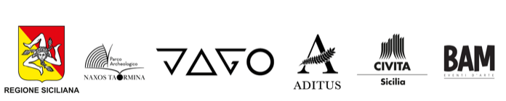

La mostra “GESTI SCOLPITI” di JAGO al Teatro Antico di Taormina
fino al 30 giugno 2026

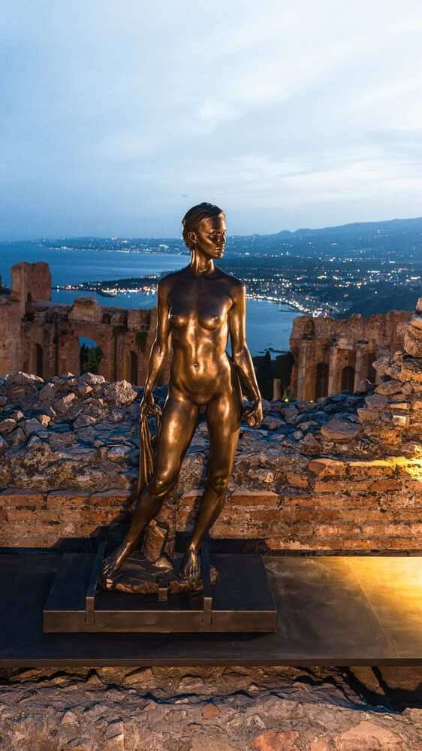
Jago - David – bronzo

Fino al 30 giugno 2026
Teatro Antico di Taormina – Parco Archeologico di Naxos Taormina

A fronte del grande successo di pubblico già registrato e alla luce dell’interesse, della curiosità e della partecipazione che ha suscitato sin dalla sua apertura, la mostra “Gesti Scolpiti” di Jago al Teatro Antico di Taormina è visitabile ancora fino al 30 giugno 2026. La stagione estiva, infatti, rappresenta il momento ideale per un’uscita fuori porta nella città di Taormina, nel cuore della Sicilia, una terra di luce, storia e bellezza senza tempo, dove colori, ombre e atmosfere amplificano il dialogo tra le opere e il paesaggio, rendendo la visita ancora più intensa e coinvolgente.

Nel contesto emblematico offerto dal Teatro Antico di Taormina, quattro opere di Jago – Impronta Animale (2012), Memoria (2015), Prigione (2016) e David (2024, bronzo) – si inseriscono come gesti scolpiti nel tempo, testimoni di una necessità espressiva che attraversa epoche e linguaggi.

Tra queste opere, a catalizzare l’attenzione di pubblico e critica è in particolare la David, imponente opera in bronzo alta 181 cm esposta sulla sommità delle tribune del Teatro Antico dopo aver compiuto il giro del mondo a bordo della nave Amerigo Vespucci. Si tratta della prima scultura in bronzo realizzata da Jago, un passaggio significativo nel suo percorso artistico che segna l’apertura a una nuova dimensione materica. L’opera reinterpreta in chiave moderna il mito di David e Golia attraverso una figura femminile fiera e determinata, che – con la fionda e la pietra strette tra le mani – richiama esplicitamente il celebre David di Michelangelo. Il progetto nasce nel 2021 con un primo bozzetto in argilla realizzato a mano. Da quell’immagine iniziale sono nate diverse versioni in argilla e gesso, fino ad arrivare al modello attuale, tradotto in bronzo attraverso l’antica tecnica della fusione a cera persa. La versione definitiva, scolpita in marmo di Carrara e alta oltre 4 metri, rappresenterà la pietra miliare del percorso artistico di Jago, impegnandolo in una vera e propria impresa.
Le altre tre sculture, scolpite in marmo statuario, ruotano invece attorno al tema della mano: simbolo di contatto, creazione, affermazione personale. È attraverso la mano che l’essere umano lascia un segno, affonda nella materia, costruisce memoria. Non solo strumento, ma autoritratto: presenza viva che attraversa il tempo.
In Impronta Animale, la mano si fa reperto: un segno primordiale che richiama le pitture rupestri, rievocando un contatto ancestrale con la terra e con la nostra storia profonda. Memoria, presenta un’impronta di mano scavata nella pietra. L’opera riflette sulla memoria e sull’eredità, rendendo tangibile la traccia della presenza umana come simbolo di permanenza e ricordo. In Prigione, l’immagine scolpita, avvolta nelle pieghe del marmo, sembra voler emergere da una prigione di pietra. I contorni della figura umana sono appena delineati, mentre le membra si estendono con un forte senso di tensione. Il gesto è tutto: urgenza di esistenza, simbolo della lotta per liberarsi da ciò che costringe.

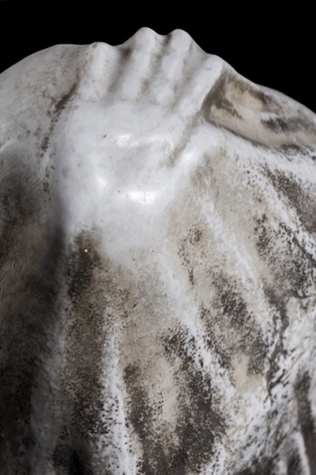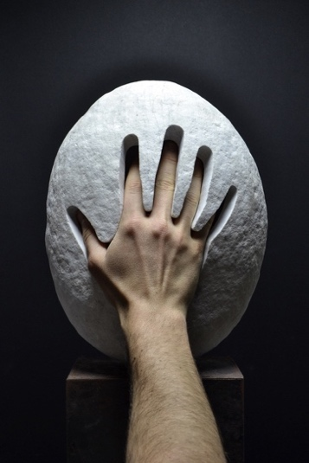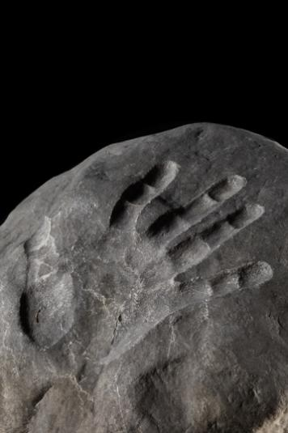
Jago – Prigione (particolare) Jago - Impronta Animale Jago – Memoria (particolare)

La potenza evocativa delle sculture dialoga con la stratificazione storica del luogo, dimostrando la capacità delle sculture di Jago e, più ampiamente, della scultura contemporanea di interrogare il passato e risuonare nel presente.

Il successo della mostra, testimoniato dall’ampia partecipazione di pubblico e da una rassegna stampa in costante espansione, è un significativo valore aggiunto per la Sicilia, che - anche nella stagione estiva - offrirà a visitatori provenienti da tutto il mondo l’opportunità unica di vivere un’esperienza immersiva tra arte e storia.

INFO UTILI:
QUANDO: Fino al 30 giugno 2026
DOVE: Teatro Antico di Taormina – Parco Archeologico di Naxos Taormina
ORARI: dal lunedì alla domenica, orari variabili e visionabili al link: https://aditusculture.com/esperienze/taormina/musei-parchi-archeologici/teatro-antico-di-taormina
BIGLIETTI: intero 16 € - ridotto 9€ (per specifiche su riduzioni e gratuità): https://aditusculture.com/esperienze/taormina/musei-parchi-archeologici/teatro-antico-di-taormina
Link foto e video allestimento e inaugurazione: https://drive.google.com/drive/folders/10B_25jhIAxTxbt1A1VhqC3Yx3z1hpFUw

UFFICIO STAMPA MOSTRA: CULTURALIA DI NORMA WALTMANN



Tel +39 051 6569105 – Mob +39 392 2527126
info@culturaliart.com www.culturaliart.com

CONTATTI UFFICIO STAMPA JAGO:
Marilena D’Asdia - marilena.dasdia@mncomm.it - +39 342 318 6664
Viviana Pepe - viviana.pepe@mncomm.it - +39 346 660 0299
Giulia Tucci - giulia.tucci@mncomm.it - +39 3929591944

